Gadgets Guide

 | Гид по гаджетам
Выпуск №17
Nokia Lumia 1320 | Samsung Chromebook 2
Вопреки ожиданиям | Твердое качество
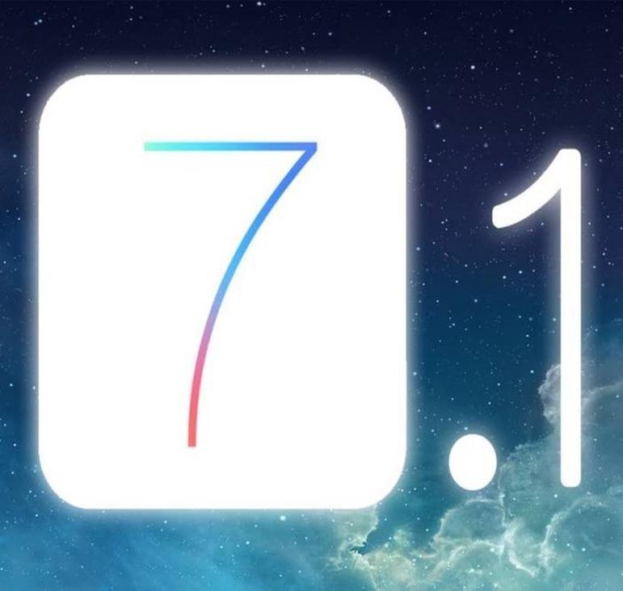

Onyx Akunin Book | iOS 7.1
Внеклассное чтение | На одну десятую лучше

Авторский коллектив: Виктор Лавров, Владимир Маркин, Валентина Щербак.
Gadgets Guide №17

Речь по поводу От редакции
О китайском проклятии и гаджетах

Мы все время ждем перемен. Даже не так, глагол «ждем» не отражает всей полноты эмоций. Мы жаждем перемен. И дело касается не только глобальных вопросов, таких, например, как крымские перемены: оккупация полуострова с последующим его добровольно-принудительным возвращением в состав России. Ну да ладно. Оставим в покое Крым, тем более что вопрос о его принадлежности (Росси ли? Украине ли? А, может, Турции?) настолько запутан и утоплен корнями в глубь веков, что разобраться, кто главный, без поллитры не получится. Оставим их на совести их авторов. Вернемся к переменам, которых ждем мы.

Наши перемены гораздо мельче и не несут за собой таких последствий. Но мы ждем их настойчиво и перманентно. Зачастую, даже не воспринимая свои желания как ожидание перемен. Ждем новую модель гаджета – ждем перемен. Ждем обновления любимой операционки – тоже ждем перемен

( не всегда, увы, обоснованных). Ждем исполнения тайных и явных желаний – опять-таки ждем перемен. Но мы все же странные. Вроде бы прекрасно понимаем, что ждать перемен, бездействуя, столь же бесполезно, как ждать солнца у моря в шторм.

С морем-то проще – ясно, что рано или поздно солнце появится. Лучше, конечно, рано, чем поздно. А вот перемен в жизни каждого из нас можно так и не дождаться. А мы-то именно что ждем, что они произойдут сами, без нашего вмешательства, так сказать по щучьему велению. Раз – и все изменится.

Для полного счастья не хватает только волшебной палочки. И мы хотим, чтобы так происходило всегда и везде. Мы ждем легких перемен. Причем часто не отдаем себе отчет, что какие-то перемены (например, в iOS, Galaxy S5, Nokia) от нас не зависят, а перемены в жизни без нашего участия не возможны.

Очень бы хотелось, чтобы сразу и одномоментно появилась интересная работа или хотя бы просто работа, кардинально изменилась личная жизнь. И не обязательно в пользу принца на белом коне или королевы красоты, но хотя бы просто изменилась. Да чего там! Чаще всего мы скромно жаждем перемен всего и сразу. Ну просто вот так, чтобы вся жизнь изменилась. И супер успешные люди, и абсолютные неудачники с одинаковой силой ждут, когда ветер перемен подует в их сторону.

Мы начисто забыли про китайское проклятие – пожелание жизни в эпоху перемен. Мы не боимся этого, мы стремимся к этому. Эпоха перемен – это, как минимум, интересно, как максимум – обещает открытие новых просторов и пространств. Ведь, мечтая о переменах, мы всегда думаем, что это будут перемены к лучшему, а не наоборот. Мечтайте о переменах, ждите их, стремитесь к ним, но делайте это аккуратно – они имеют свойство сбываться. И читайте Gadgets Guide, конечно.
Gadgets Guide №17 | 2

Незаметность бытия Обновление
iOS 7.1

Появилась тихо и незаметно. Что изменилось?

Apple, известная своими шумными премьерами, на этот раз ограничилась скромно-невнятным комментарием о своей новинке: «В данном обновлении представлены улучшения и исправлены ошибки», - походя признав, во-первых, что iOS 7 не лучшее из возможного, если ее можно улучшать, и, во-вторых, ошибки все-таки были, поскольку было что исправлять. Впрочем, обитателям Купертино виднее. Так или иначе, в ночь с 10 на 11 марта кое-что изменилось. Об этом и поговорим.

Стоит сразу сказать, что все
изменения малозначительны | В меню вызова появились круглые иконки и анимация при
и носят поверхностный характер | трансформации кнопки вызова в кнопку сброса. Меню стали

и не встретили бурных восторгов (может быть, поэтому презентация была столь тихой), зато указания новых просчетов не заставили себя ждать. С них и начнем. Самые частые претензии обновившихся юзеров вызывают сканер отпечатков пальцев Touch ID
- исчезающий сигнал Wi-Fi

- Bluetooth. Однако, по этим поводам, сколько нареканий, столько и опровержений. Указания

ошибок и просчетов будут всегда, ибо iOS – не плюшевый мишка, чтоб всем нравиться. Вернемся к обновлениям.
живее и резче «отскакивают».

Видоизменилась клавиша Shift на системной клавиатуре: при варианте «Все заглавные» стрелка подчеркнутая.

А у фотокамеры появился режим Авто HDR. При его включении камера будет самостоятельно решать, стоит ли расширять порог яркости.

Кроме того, стоит отметить изменения, которые претерпела Siri. По-русски говорить по-прежнему не научилась. Но команды теперь понимает сразу при нажатии на кнопку Home.

Из других интересных новшеств – функция «формы кнопок». С ее помощью можно будет с уверенностью «тапать» по доступным для этого частям экрана.

Однако, назвать хотя бы одно глобально-революционное изменение е в iOS 7.1 в сравнении с iOS 7 не представляется возможным, ибо таковых попросту нет. Но есть другие и хорошо, что есть.
Без них было бы скучно.

iOS 7.1. Новая версия всегда лучше старой. Хотя бы потому, что она новая.

Gadgets Guide №17 ₃

Знания в хроме Премьера
Samsung Chromebook 2 Series

Вторая часть балета хромированных ноутбуков готова к выходу.

Какие ассоциации приходят в головы пользователей при слове «хром»? Пользователь, выросший в доинтернетную эпоху, вспомнит начальный курс среднешкольной химии. Продвинутый юзер, естественно, вспомнит браузер Chrome и окажется совсем близко к предмету нашего рассказа, как в игре «холодно – горячо». Речь пойдет о Chromebook от Samsung, который Chrome не потому, что из хрома, а потому что с Chrome OS, определяющей работу этих гаджетов. Два ноутбука с диагоналями 11.6 и 13.3 дюймов обещают улучшенные возможности. Впрочем, не будем полагаться на обещания, рассмотрим все по порядку. Что предлагают?
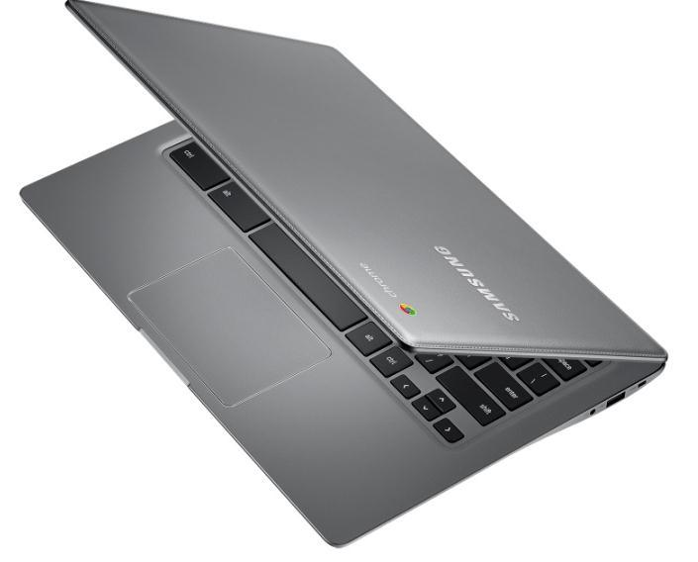Ну, естественно, Chrome OS.

А также, восьмиядерные процессоры Exynos 5 Octa, по 4 ГБ оперативной и 16 ГБ встроенной памяти. Для оптимальной работы имеются все необходимые разъемы: USB 2.0, USB 3.0, HDMI, microSD, аудиоразъем 3.5 мм и веб-камера. Кроме того, старшая, точнее бОльшая модель может похвастаться Full HD дисплеем. В остальном, все стандартно – чем больше, тем лучше. Среднее время работы старшей модели от аккумуляторной батареи заявлено 8.5 часов, у младшей на полчаса меньше.

300 граммов разницы в весе - перевес в сторону 13.3” модели – 1.4 кг. Ну и разница в цене – размерный вопрос обойдется в 80 $. Обе новинки отличает интересное конструктивное исполнение
- еще более изящный, в сравнении с первыми хромбуками, дизайн.

  - общем и целом складывается портрет высококачественных и высокопроизводительных, но вполне себе обычных гаджетов. Что выделяет их из

списка себе подобных – так это операционная система. По утверждению производителя и разработчика, подтвержденному опытом первой серии хромбуков, Chromebook идеален для образовательных целей. Среди его преимуществ – высокая скорость работы и легкость навигации в интернете. Кроме того, хромбук нацелен на видеовызовы: камера, стереодинамики и функция шумоподавления тому свидетельство. Ну и главное, синхронизация и хранение всей информации в Google-аккаунте.
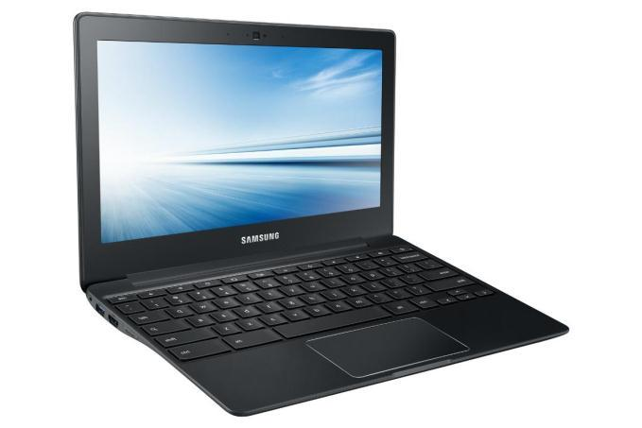
В качестве бонуса вместе с весьма импозантным гаджетом пользователям достанутся приложения Air Droid Premium для связи со смартфоном
и LittleBridge.com для освоения английского языка.

Samsung Chromebook 2 Series. И учеба бывает приятной.

Gadgets Guide №17 ₄

С миру по гаджету

И Samsung не устоял… Когда нет сил бороться с мировой тенденцией
Коротко
Новое и обновленное

к цветастости гаджетов, не стоит противиться, лучше присоединиться. Впрочем, корейская компания и так не придерживалась черно-

белой палитры. Вот и сейчас

Samsung решила разукрасить планшет
Galaxy Tab 3 Lite 7.0 –

облегченную версию Galaxy Tab 3. Перспектива добавления цветов не повлияет на начинку:

двухъядерный процессор с частотой 1.2 ГГц, 1 ГБ оперативной памяти и 8 ГБ встроенной плюс слот microSD. В наборе полный

спектр коммуникаций: Wi-Fi, Bluetooth 4.0, ГЛОНАСС, GPS

и USB 2.0. Ну а 7” дисплей с «бюджетным» разрешением 1024х600 будет заключен в корпуса розового, бирюзового и желтого колеру. Пустячок, а приятно.
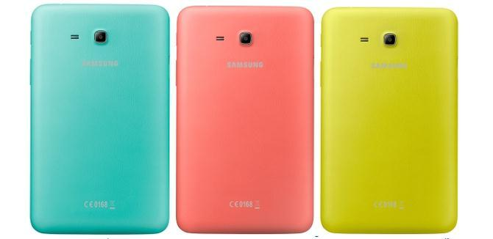

Чем дольше, тем интереснее. Каждый день рождает новую информацию об ожидаемом
OPPO Find 7. Отличить реальность от слухов пока сложно, но в этом своя прелесть. Вот, что пока известно. Скорее всего, будет два варианта экранов: QHD и Full HD. Последний точно будет с диагональю 5.5 дюйма. Внутри, вероятно,
разместится Snapdragon 800,

2 ГБ оперативной и 16 ГБ встроенной памяти. Долгое время всех будоражили слухи о камере в 50 Мп, но пока известно лишь о 5 Мп фронтальной камеры. Еще один слух – о зарядке аккумулятора от солнечного света – может, кстати, оказаться правдой. Примерная стоимость пока называется в районе 500 $.

Подборка была бы не полной без новостей от Apple. Про обновление iOS рассказалиотдельно, а сейчас поговорим про укрепление позиций «фруктовой компании» на рынке автотехнологий. В рамках Женевского автосалона состоялась официальная презентация автосистемы iOS in the Car,

сократившаяся в названии до CarPlay. Основная ее задача – телепортация информации

с девайсов на iOS в бортовые мобильные системы. Проще говоря, это возможность для пользователя iOS прослушивать письма

и совершать звонки с помощью голосовых команд, которые будет распознавать CarPlay. Чтобы это стало возможным, на руле оборудованного системой автомобиля будет установлена кнопка вызова Siri. Мгновенно просмотреть информацию, не доставая устройство Apple из кармана, можно будет на сенсорном экране, установленном на приборной панели – своего рода вмонтированный iPad.

Ну и возможности запуска приложений аналогичные. Первыми новинку поддержали

Volvo и Mersedes-Benz, а из желающих вступить в ряды «ояблоченных» уже собралась небольшая очередь.

Gadgets Guide №17 ₅

Добрый великан В фокусе
Nokia Lumia 1320

Великан был добрый и глупый, и никто его не боялся. А зря….

Вы думаете, о чем это мы? Да все о них,
о фаблетах Nokia. «Флагман» - Lumia 1520 претерпел немало критики и издевательств в свой адрес. И поделом. Большой, мягко говоря, бестолковый да еще и недешевый. В Nokia все это учли, и, видимо, истолковали посыл правильно.

Нет, не снизили цену на 1520, а выпустили его бюджетную версию Lumia 1320. Если коротко, это более слабая начинка и меньшие возможности в сравнении

с предшественником в том же качестве сборки, но по меньшей цене. Итак…

6-дюймовый IPS-экран с не самым высоким разрешением упакован в легко узнаваемый корпус из поликарбоната и прикрыт особо прочным стеклом Gorilla Glass 3. Размеры фаблета - 164.2х85.9х9.8 - не оставляют сомнений в его весе – 220 граммов.

Поскольку фаблет – все же больше телефон, чем планшет, вес немалый. Против близкого по возможностям Lenovo K900 – Lumia 1320 просто мамонт. Кстати, о возможностях.

Внутри имеем двухъядерный (и это минус) Snapdragon S4 с частотой 1.7 ГГц (явный плюс), графический процессор Adreno 305, 1 ГБ оперативной и 8 ГБ встроенной памяти с возможностью расширения через micriSD (для этого, правда, придется снять крышку). Из коммуникационных возможностей Wi-Fi
с поддержкой WiDi, Bluetooth 4.0 и NFC. Что удивительно, модель поддерживает работу в сетях LTE.
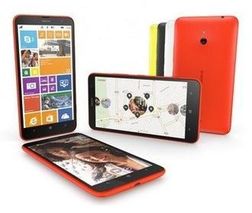

Камера для Nokia удивительно слабая – 5 Мп. Впрочем, это не мешает ей делать неплохие снимки и видео в Full HD качестве. Аккумулятор же поражает удивительной для Windows Phone- устройств емкостью в 3400 мАч. Ну да, конечно, дирижирует процессом Windows Phone 8. Все вместе создает очень неплохое впечатление о возможностях Lumia 1320. А цена – около 13000 рублей – усиливает это впечатление в геометрической прогрессии. Соперникам великана есть о чем задуматься.

Nokia Lumia 1320. Немалые возможности под прикрытием большой формы.

Gadgets Guide №17 ₆

Все в имени Бренд
Onyx C63ML Akunin Book

Еще одна «именная» электронная книга от Onyx.

Компания Onyx, известная производством электронных книг, носящих имена исторических личностей, достойных всяческого уважения (книгу имени Магеллана мы пристально рассматривали в номере 12), на сей раз удивила. Чрезмерно. Новая модель названа именем весьма популярного, не самого плохого, а главное вполне себе живого писателя Бориса Акунина (он же Григорий Чхартишвили). Решение, что и говорить, неоднозначное, но лучше поговорим о самом гаджете. Хочется верить, что на нем можно читать не только о приключениях Фандорина…

Что не удивительно, Akunin сильно отличается от Magellan. Многие скажут, что так и должно быть. А вот и не факт, особливо, если речь идет о следующем поколении электронного гаджета. Новинка в техническом плане способна удивить. Первым удивляет E-ink Pearl HD экран высокого

разрешения. Тему поддерживает Moon Light подсветка (без нее устройство способно работать месяц без подзарядки), а вот памяти, пусть и оперативной, для ридера как-то мало – 512 МБ. В палитре экрана 16 оттенков серого – не 50, конечно, но для чтения вполне хватит. Ридер поддерживает почти все
существующие форматы.

Особенно стоит отметить дизайн ридера. Стиль, отлично знакомый почитателям сыскного таланта Эраста Петровича, ощущается здесь в каждом миллиметре кожаного чехла. Устройство очень компактное – всего 6 дюймов, и легко поместится в кармане.
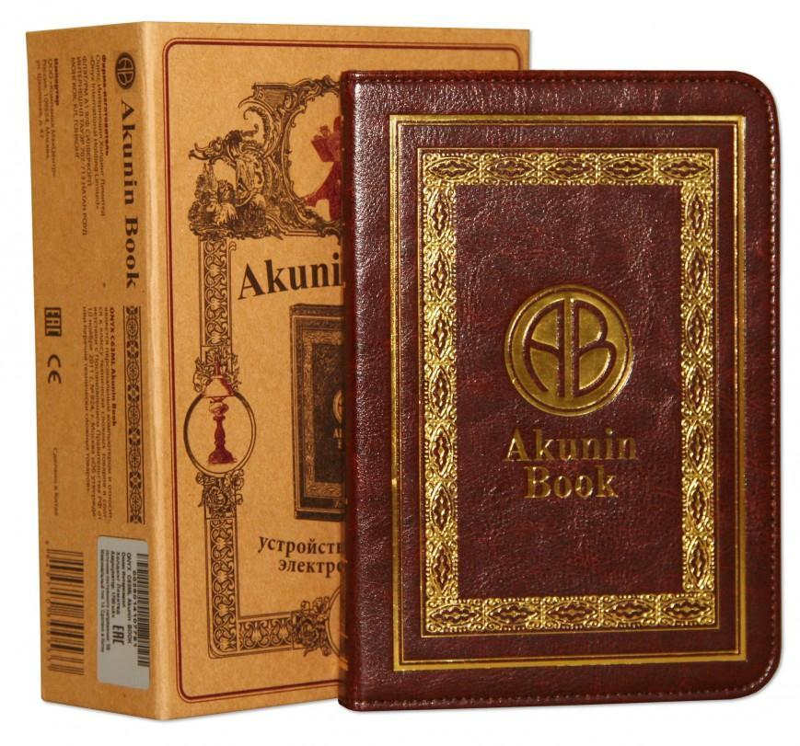
На первый взгляд все очень неплохо: стильно, качественно. В виде бонуса преподносится закачанная уже в каждый экземпляр ридера ретроспектива подвигов главного акунинского героя. Только вот бонус какой-то сомнительный. О качестве литературы рассуждать не будем – не Dontsova Book –
и то хлеб,
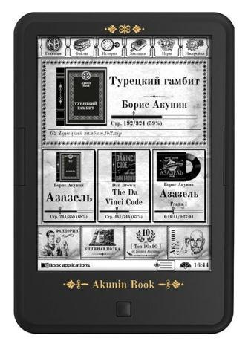

но первые да и последний роман фандоринского цикла появились уже достаточно давно, и многими потенциальными пользователями Akunin Book уже числятся пройденным материалом.

Впрочем, обладателям этого гаджета ничто не мешает забыть на некоторое время про автора, подарившего гаджету свое имя

- вспомнить о литературе, которая не только была (как сказано на обложке многих книжек Б. Акунина), но и будет великой,
- насладиться ей с помощью высококачественной электронной

книги.

Onyx C63ML Akunin Book. Бытие определят название.
Gadgets Guide №17 | 7

Правильный выбор Школа гаджетов
Для автолюбителя

Кажущееся разнообразие мобильных гаджетов способно запутать кого угодно, но только не нас и не наших читателей. Сегодня, когда за рулем чуть ли не каждый первый, а очередь в автошколы, как к памятнику Нашему Всему не зарастает, выбираем гаджеты для автовладельцев.

Оставим в покое темное происхождение многих водительских прав, не будем обращать внимание на тех, кому правила не писаны, кто едет на красный и садится за руль в различной степени проспиртованности – дуракам везде у нас дорога. Увы, живем в России. Сегодняшняя история посвящена тем автолюбителям, которые ценят свою жизнь и заботятся о безопасности своей и окружающих, но не против сделать свою жизнь за рулем более комфортной и интересной, конечно, не в ущерб безопасности. С нее и начнем.

Шаг первый. Среднестатистический юзер спит, ест и принимает душ вместе со своим смартфоном, и уж точно не сядет без него за руль своего четырехколесного друга. Не в угоду требованиям ГИБДД, но исключительно из соображений личной безопасности, первое, чем должен обзаводиться любой

осмартфоненный автолюбитель - гарнитура беспроводной связи (если, конечно, авто не оборудовано системой hands free). Вариантов выбора тут множество – на любой вкус и кошелек. Единственное, что важно: не приобретать этот гаджет в интернет-магазине, а посетить салон, ибо форма головы у всех разная, а гарнитуру надо мерить.
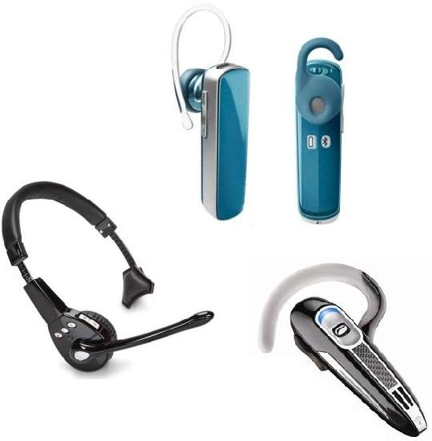
Шаг второй. Однако разговоры по телефону за рулем – не единственная опасность для водителя. Для любого драйвера,

даже супер опытного, не исключен риск заблудиться на незнакомой территории (неопытный, впрочем, имеет все шансы сделать это

в трех соснах), посему выбираем GPS-навигатор. Конечно, тут можно возразить, что с поиском дорог там , где их нет, прекрасно справится и смартфон. Однако, для смартфона придется обзавестись держателем (как ни крути, а расходы). А навигатор все же надежнее. Однако, есть моменты, на которые стоит обратить внимание.
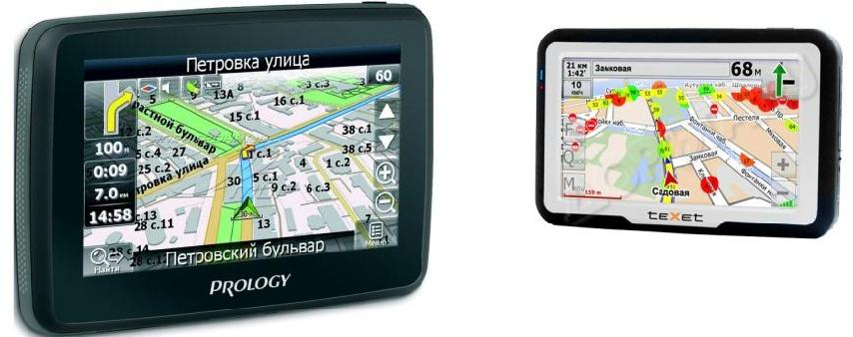

К счастью, сегодня не приходится выбирать между функциональностью и красотой. Нынешние навигаторы выглядят вполне стильно. По части функционала: приличный навигатор должен принимать от 12 до 20 каналов и помнить не менее 15 маршрутов, а в режиме автономной работы трудиться не менее 5 часов. В остальном, выбор производителя зависит от суммы, которую вы готовы на него потратить.
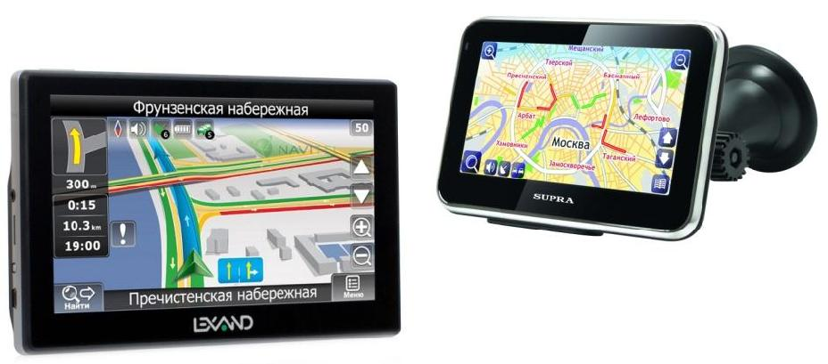

Gadgets Guide №17 ₈

Правильный выбор Школа гаджетов
Для автолюбителя

Шаг третий. Встреча с представителями ГИБДД редко бывает поводом для радости. Посему на сей счет себя можно и нужно обезопасить. Стало быть необходим видеорегистратор. Конечно, от штрафа за превышение скорости он не спасет, но сможет отстоять вашу непричастность, если превышения не было. Да и вообще, вещь интересная и удобная, и часто нужная. Обратить внимание стоит на время автономной работы и максимальное разрешение видеосъемки – чем выше, тем лучше.
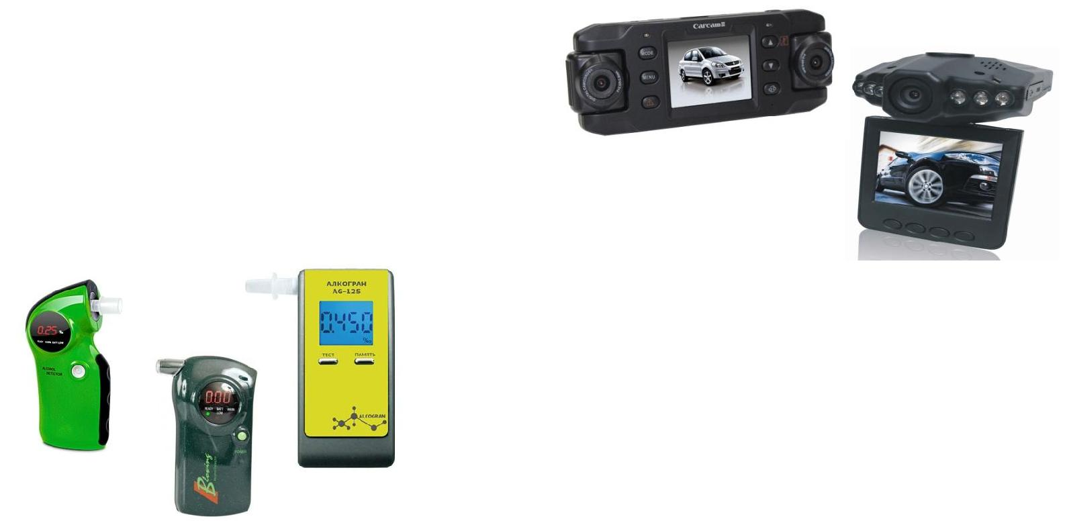
Шаг четвертый. Теперь следует подстраховать себя на предмет количества промилле. Даже если вы не склонны к алкогольным излишествам, помните, алкоголь у всех всасывается по-разному : кто-то через 8 часов будет «чистеньким», а у кого-то результаты вливания в себя того же одного бокала

вина потянут на лишение прав. Для справки: промилле могут выдать не только спиртосодержащие жидкости, но и банальный крепкий чай. Этот напиток в остывшем виде гораздо опаснее кефира.

Поэтому запасаемся персональным алкометром. В этом случае правило - чем дороже, тем лучше - работает железно. Ну и еще стоит учесть, что алкометр с мундштуком дает более точный результат, чем аппарат без оного. На гаишников вряд ли подействует, но перед судом гражданским и судом совести доказательства будут.
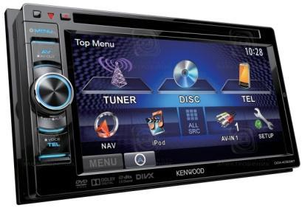
Шаг пятый. Полностью обезопасив себя, займемся комфортом. Не нами замечено, водитель синхронизирует свои движения с ритмом и скоростью музыки. А представить себе

автомобиль без музыки сложно. Тут тоже есть выбор: стандартный вариант автомагнитола либо портативная колонка. По функционалу, откровенно говоря, предпочтительнее колонка. Потому как в случае с магнитолой выбор автолюбителя очерчен рамками существующего репертуара радиостанций, что прямо скажем, иногда, удовольствие весьма сомнительное. Особенно, когда в самый неподходящий дорожный момент приходится отвлекаться на истребление из динамиков какого-нибудь (брр…) Стаса
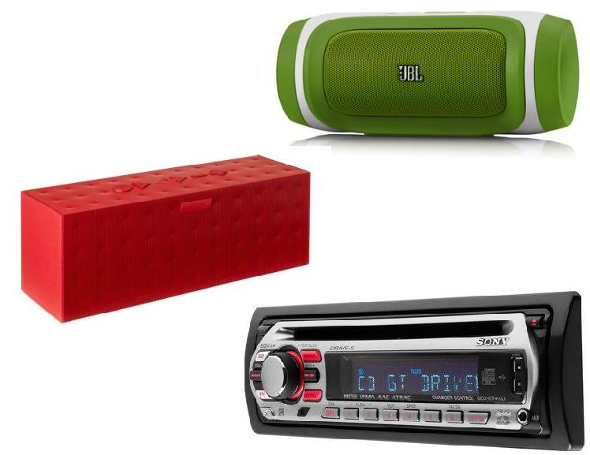
Михайлова. Репертуар портативной колонке автолюбитель задает самостоятельно. И очень может быть, при таком раскладе, у автолюбителя женского полу тот же самый Стас Михайлов поселится там добровольно и навсегда. Палитра вариантов по разной цене весьма разнообразная.

Gadgets Guide №17 ₉

Правильный выбор Школа гаджетов

Для автолюбителя
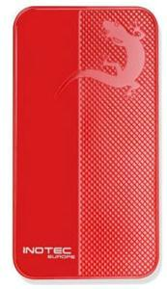

Шаг шестой. Возвращаясь к комфорту. Вспомните, сколько всяческой ерунды болтается у нас под руками в автомобиле. И всю эту ерунду надо куда-нибудь убрать. И желательно так, чтобы при экстренном торможении, ни одна из этих мелочей не попала водителю или пассажирам в голову. В этом может помочь, например, специальная удерживающая панель.
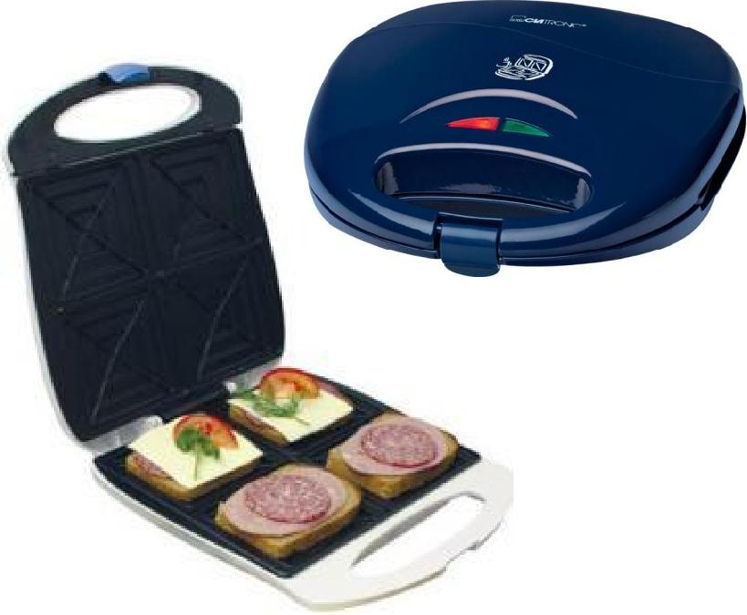

Шаг восьмой. Раз уж речь зашла о комфорте вообще, и об

Шаг седьмой. Обезопасив себя от себя самого и ГИБДД, наведя порядок в авто и настроив себе отличное звукосопровождение, немудрено утомиться. В таком случае наиболее правильным будет основательно подкрепить гаснущие силы. В этом отлично поможет прибор для изготовления сендвичей. Причем использовать устройство можно не только съехав на обочину, но и остановившись на «красный». Впрочем, гаджет способен только разогреть готовый сендвич – резать и красиво укладывать ингредиенты выше его возможностей. Однако, иногда, горячий бутерброд бывает лучшим решением любых проблем.

автокомфорте в частности, не лишним будет вспомнить, что есть в сухомятку вредно. В холодное время года на помощь всегда придет старый добрый термос, который всегда можно взять на борт авто. Летом же, когда закипают не только двигатели и мозги, но и обычная вода в бутылке, незаменимым окажется портативный охладитель для бутылки. Он рассчитан на бутылку емкостью до 1.5 л и способен поддерживать температуру на уровне ниже температуры окружающей среды. Кстати, в холодное время года это устройство способно также жидкость подогреть.

Улучшая и упрощая свою жизнь, автолюбителям все же стоит помнить, что бутерброды лучше делать дома, разговаривать по телефону лучше, съехав на обочину и остановившись, пить за рулем вредно и водителю и рулю, а перед отстегнувшимся прицепом дальнобойщика, в отличие от ПДД и ГИБДД, действительно равны все, а тем, кто равнее, уже все равно. Удачи на дорогах.

Gadgets Guide №17 ₁₀

Вихрь звука Детали

Sony MDR-ZX750BN

Пионер новой линейки наушников готов к захвату рынка.
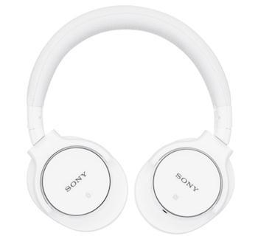
Долгожданное событие для всех поклонников звука состоялось. Две новые линейки наушников - MDR-ZX и MDR-EX представила Sony. Все вместе – это 11 устройств: четыре - полноразмерные, семь – внутриканальные. Флагман - Sony MDR-ZX750NB. Кроме высокого качества звучания и сборки, их отличает поддержка NFC. Но обо всем по порядку.
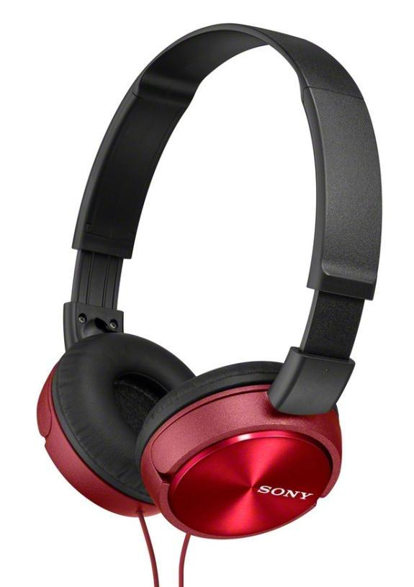

И без того всегдашнее отменное качество звука наушников Sony здесь просто поражает воображение. Все благодаря большим – 40 мм – драйверам с широким диапазоном от 20 до 20000 Гц.

Шумоподавление также на уровне – оболочка снижает уровень внешнего шума на 98%. Кстати, при включенной функции шумоподавления встроенный литий-ионный аккумулятор способен обеспечить до 13 часов непрерывной музыки.

Естественно, современные наушники уже не возможны без микрофона для ответа на звонки, не доставая смартфон, что, естественно, предполагает наличие Bluetooth-модуля. Он же обеспечивает связь с любым Android-смартфоном. Но связь обеспечивает не только Bluetooth, но и NFC. Все удовольствие за 150 $ уже в апреле.
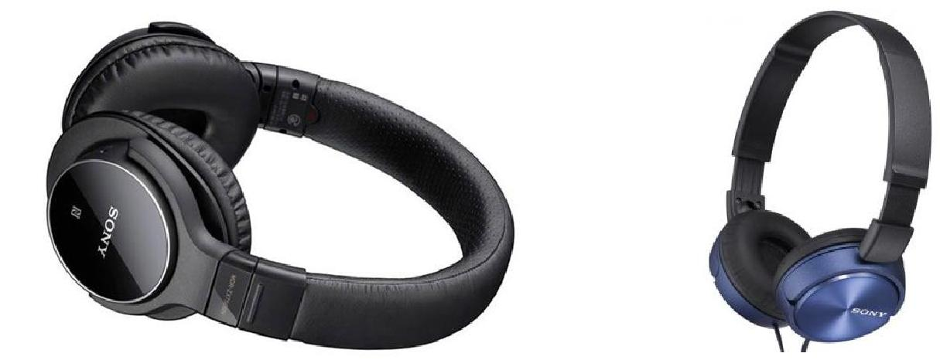

Sony MDR-ZX750BN. Только звук. Живой звук. В полном объеме.

Gadgets Guide №17 ₁₁

Полигон чудес Интересно
Pantech Vega Iron 2

Испытательная площадка для Snapdragon 805.
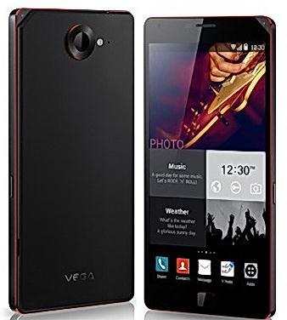

Qualcomm готовит обновление в стане своих процессоров. Уже на низком старте застыл новый представитель ряда - Snapdragon 805. И впервые он выйдет в свет в корейском смартфоне Pantech. По неподтвержденной информации, новый смартфон с новейшим Snapdragon внутри, будет SIM-free. Собственно, интерес вызывает именно начинка. Процессор, как оказывается, с четырьмя ядрами Krait 450 и тактовой частотой 2.5 ГГц. За графическую сторон вопроса отвечает Adreno 420.
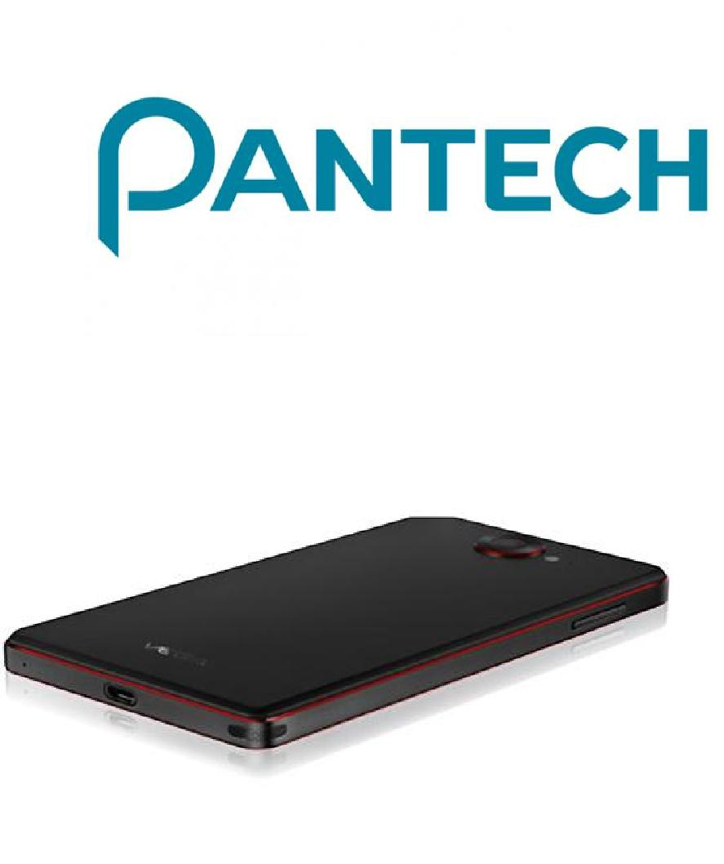

Все это должно разместиться

в аппарате с 5.5 дюймовым Full HD дисплеем. В дополнение 2 ГБ оперативной и 32 ГБ и, очень может быть, 64 ГБ встроенной памяти.

Из коммуникаций Wi-Fi и LTE. На борту разъем для USB 3.0, а внутри не впечатляющая емкостью батарея в 2800 мАч. Кроме того, камера в 13 Мп, которая способна записывать

видео в формате 4К, и фронтальный оптический сенсор в 3 Мп. Управлять всем этим богатством будет, скорее всего, Android, версия которого пока не известна. Насколько слухи похожи на правду, скоро узнаем.

Стоит сказать, что Iron 2, в отличие от своего предшественника, будет продаваться во всем мире, а не только в Корее. Старт продаж ожидается в мае.

Pantech Vega Iron 2. Snapdragon и все-все-все. Секрет успеха.

Gadgets Guide №17 ₁₂

Мелочи жизни Шорт-лист
Технореальность

Бум бюджетных смартфонов не иссякаем. Ему поддались даже лидеры рынка. Каждый постарался отметиться. Что уж говорить о китайских производителях разной степени известности. Впрочем, любой флагман даже известного китайского производителя в сравнении с флагманами Samsung, Sony или Apple покажется бюджетным. Это не наш случай. Малоизвестный и малобюджетный смартфон Haier W701 наверняка популярный в Китае, теперь представлен и на российском рынке. Первый взгляд, который как правило оказывается верным, обычный смартфон, без претензий, имеющий на борту все, что необходимо и достаточно и для минимальной работы и для минимальных развлечений.
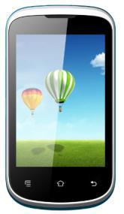
Ну, собственно, ровно столько он и стоит -2490 российских денег. За эту сумму гаджет с 3.5" дисплеем укомплектован двухъядерным процессором Mediatek с частотой 1 ГГц, оперативной памятью на 256 МБ, встроенным накопителем на 512 МБ и слотом под microSD, камерой в 2 Мп. Стандартный набор коммуникаций в виде Wi-Fi и Bluetooth 3.0. По обещанию производителей, компактный гаджет весом всего 101 грамм продержится без зарядки шесть часов в активном режиме. Это ли не идеальное сочетание цены

и возможностей, особенно, если есть Android?

Расплодившиеся в последнее время модульные смартфоны, ПК и прочие гаджеты часто называют Конструктором «Собери гаджет» или просто лего-гаджетами. В случае с этим устройством, LEGO не просто игра аллюзий. Итак, первая LEGO-клавиатура, созданная для реальной работы, а не только как экспериментальный объект. LEGO она именно потому, что создана в большинстве своем из модулей одноименного конструктора. Заслуга принадлежит Джейсону Аллеману. Естественно, некоторые клавиши этой клавиатуры имеют не совсем обычный вид, а о назначении других и вовсе приходится догадываться, но это вопрос

привычки. В основном это касается служебных клавиш – кубики с надписями delete, home или caps lock в наборе LEGO нет. Но так или иначе,

а эта необычная во всех смыслах штука работает также как обычная клавиатура. Вот уж удивительное рядом.

Следить за другими нехорошо. Это известно всем. Но иногда это бывает необходимо. Например, когда у вас дети и нет никакой возможности все время держать их в поле зрения. На помощь придет GPS-трекер, закамуфлированный под детские часы. Знакомьтесь, HereO. В забавные наручные часы вмонтирован GPS-датчик, который будет следить за перемещениями ребенка. Результаты родители смогут наблюдать на своих iOS
- Android, а скоро на Windows Phone

- BlackBerry устройствах с помощью

соответствующих приложений. Обойдется умный гаджет в 150 $ плюс ежемесячная абонентская плата за пользование GPS сервисом в размере 5 $. А главное, ребенок никогда не догадается, что за ним следят и будет все время под присмотром. Спокойствие бесценно.
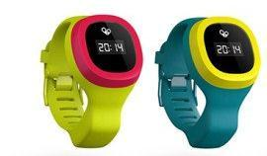

Gadgets Guide №17 ₁₃

Без шума и пыли Открытие
HP 8 1401
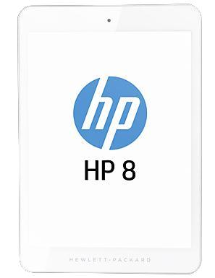
Новинка от Hewlett-Packard грозит стать популярной.

Самый, наверное, известный в мире производитель принтеров все чаще заявляет на рынке совершенно неожиданные для самого себя проекты. Именно для себя. Потому что удивить рынок очередным планшетом весьма проблематично. Видимо, поэтому анонс нового бюджетного планшета прошел тихо. Но не остался незамеченным.

В первую очередь внимание к новому планшету привлекает его цена - 170 $. Что же гаджет имеет предложить за такую цену?

Ну, во-первых, четырехъядерный процессор Allwinner, 1 ГБ оперативной памяти и 16 ГБ встроенной со слотом microSD для расширения. Две камеры в 2 и 0.3 Мп, каждая с фиксированным фокусом . Маловато, конечно, но при

необходимости хватит – в конце концов, фотосъемка – не главное предназначение планшета.

Рассмотреть снятое можно на 7.85-дюймовом IPS экране с низким по нынешним стандартам разрешением 1024х768, так что насладиться просмотром шедевров синематографа в хорошем качестве вряд ли получится.
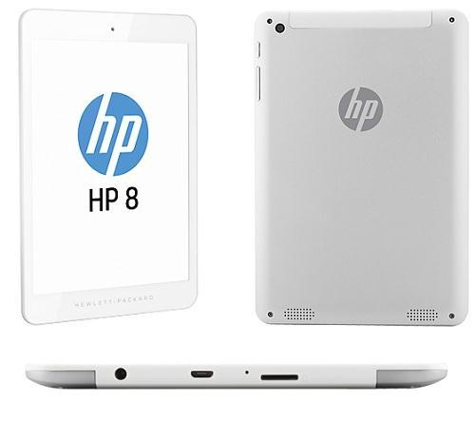
Набор средств коммуникации несколько удивляет – есть только модуль Wi-Fi.

О наличии Bluetooth на этом празднике технологичности пока не известно.

О поддержке других технологий беспроводной передачи данных тоже не сообщается. Известно только, что устройство весом 312 граммов снабжено емким аккумулятором на 3800 мАч. Хотя

для планшета это, наверное, не так чтобы много.

Что в итоге? По всей видимости, основным предназначением этого гаджета станет серфинг в интернете. На большее он вряд ли способен. А при ближайшем

рассмотрении цена, даже такая невысокая, кажется завышенной.

HP 8 1401. Угроза популярности представляется преувеличенной.

Gadgets Guide №17 ₁₄

Опытным путем Тест-драйв

Nexus 7 2013

Гаджет под прицелом. Тест-драйв популярного планшета.

Достоинства и недостатки нового гаджета сложно оценить сразу. Первое, на что обращаешь внимание, это дизайн. Он либо нравится, либо нет. Если не нравится – на нет и суда нет. Если нравится, имеет смысл рассматривать пристально . Чаще всего при выборе гаджета мы ориентируемся на впечатления тех, кто уже купил и оставил свой отзыв. Ведь чужие ошибки - лучший опыт. Выбрать идеальный планшет в условиях нынешнего многообразия чрезвычайно сложно, потому как кому-то он «красный», а кому-то «пахнет как белый». На всех не угодишь. Оценим сами, а вы выбирайте.
Итак, Nexus 7 (2013). Коротко напомним. Внутри:

четырехъядерный Snapdragon S4 Pro, Android 4.3

с легкостью обновляемый до последней версии, 2 ГБ оперативной памяти, 16 или 32 ГБ встроенной памяти. Представлены два варианта: с LTE и 3G

и без них. Снаружи: 7” Full HD дисплей, камера 5 Мп, 290 граммов живого веса.

В нашем распоряжении оказалась модель гаджета с 32 ГБ оперативной памяти и LTE, активно используемая в течение четырех месяцев. Внешний осмотр не вызывает никаких нареканий. Ни царапин, ни потертостей, ни сколов не зафиксировано ни спереди, ни сзади. Ну если сохранность экрана - заслуга пользователя, то отличный вешний вид задней панели – заслуга великолепного покрытия (для понимания

разъясним: с чехлом наш экземпляр не знаком вовсе). Упрекнуть гаджет можно только в дактилоскопической активности - отпечатки пальцев остаются заметные, но легко стираются.
Пойдем дальше. В технические характеристики погружаться не будем (писали о них в №5 G2), вернемся

к дизайну. Легкий, тонкий, компактный, стильный. Full HD экран при первом знакомстве, да и впоследствии радует своей яркостью и четкостью. Интерфейс удобный и интуитивно понятный. В меню ничего лишнего - классический набор приложений, необходимый и достаточный для работы. Однако, для адаптации гаджета «под себя» придется потратить время, но тем интереснее. Впрочем это на любителя. Персонально стоит отметить наличие двух «выпадающих шторок» с индикаторами состояния. Информация о пришедших письмах и обновлениях и настройки состояния гаджета разведены отдельно, что, несомненно радует.
Gadgets Guide №17 ₁₅

Опытным путем Тест-драйв

Nexus 7 2013

В использовании гаджет более чем удобен. Из неприятных моментов – сильно углубленная кнопка включения – иногда приходится долго ее нащупывать. Та же претензия, но в меньшем объеме, к качельке звука. Но на сам звук обвинения не распространяются – придраться не к чему.

Теперь о работе. Мы на планшете в игры не играем, посему оценивать эту сторону его возможностей не будем. Поговорим лучше о возможностях работы.

При чрезвычайно высоком серфинге в интернете полного заряда батарейки хватает на 15-18 часов. При опциональном путешествии по просторам всемирной паутины и активной работе в Quickoffice ( он, к слову, не сильно уступает пакету Windows) батарейка держится в течение двух суток. Полного же заряда хватит на просмотр трех фильмов (в среднем 10 часов). При использовании в качестве ридера планшет без особых напрягов продержится на плаву в течение трех-четырех дней. Кстати, о чтении. Единственное нарекание, которое возникло спонтанно и не было сразу разгадано – подергивание экрана на открытой книге. Но в целом, это не сильно утомляет.
Отдельно остановимся на интернет –серфинге. Поясним сразу, в планшете стоит microSIM одного из трех лидеров. В местах нормальной поддержки оператором работает безукоризненно, в зонах турбулентности (например, Московская область) – как придется, при наличии Wi-Fi
и подключении 4G - летает.

Камера. Ну тут ничего нового. Глупо ожидать от планшета фотографий профессионального качества. И «мыло», и «зернистость» имеют место быть. Впрочем, нельзя не признать, что качество снятого видео на Nexus не в пример лучше, нежели качество фото. Жаль, продемонстрировать не можем.
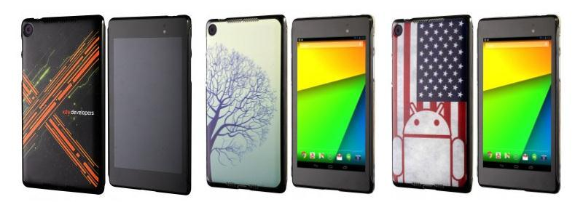

Что в итоге. Ругать всегда легче и интереснее, чем хвалить. Так и в нашем случае: хвалить не интересно, а ругать особо и не за что. В наличии имеем высокое качество по привлекательной цене. Выбирайте лучше. А наша оценка на сегодня - отлично с отличием.

Gadgets Guide №17 ₁₆

Одной строкой Новости
Гаджеты на подходе

 | И снова Samsung. Весомый во всех смыслах
 | Galaxy Tab 12.2 уже в продаже.
 | Из преимуществ: 649 $ за версии черно-белой
 | палитры с памятью в 32 ГБ. Из недостатков: нет
 | стилуса. В арсенале устройства 12.2” Super
 | Clear LCD-дисплей, Snapdragon 800
 | с частотой 2.3 ГГц или четырехъядерный
 | Exynos 5 Octa с частотой 1.9 или 1.3 ГГц, 3 ГБ
 | оперативной памяти, две камеры в 8 и 2 Мп
 | и емкий аккумулятор в 9500 мАч. Руководит
 | всем, естественно, Android 4.4 KitKat.
 | На первый взгляд вполне неплохо. Остальное –
 | при личном осмотре. Кстати, в комплекте
 | с новинкой предлагается бонус – 25 $
Basis Science продался, Intel купился. В этом | на покупки в Google Play, 50 ГБ пространства
 | на Dropbox, год бесплатного сервиса Gogo
не было бы ничего интересного, если бы не цена | Inflight Wi-Fi и многое другое.
и предмет сделки. Итак, Intel за сотню
с небольшим миллионов долларов приобрел себе
право и возможность выпускать «умные часы».
Именно они, именовавшиеся Basis Health Tracker
Watch, были самым известным проектом
продавшейся компании. Но самое интересное
в этой сделке – обнаружившийся интерес Intel
к носимой технике. Ранее Intel не была замечена
в подобном, не считая проекта микро ПК Intel
Edison. К чему это приведет, узнаем скоро.
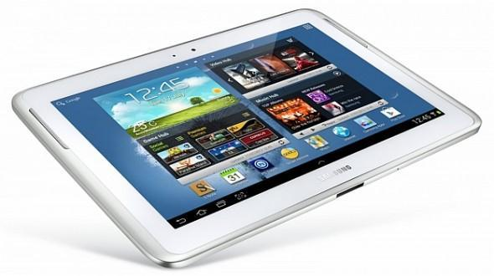

А Samsung все никак не успокоится, тиражируя все новые, урезанные и в размерах, и в цене версии Galaxy S3 Mini Value Edition. Зачем – не ясно, поди-догадайся, что там в головах корейских производителей происходит. Бывших флагманов не бывает и Galaxy S3, порядком подешевевший, вполне ещѐ достоин внимания. Позволить его могут себе многие, да и китайских вариантов пруд пруди, на любой вкус и кошелѐк.
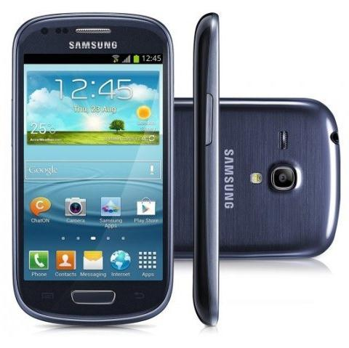
Видимо, в Samsung уповают на легендарное уже имя. Только вот во всех смыслах обрезанный гаджет к этому имени имеет весьма далекое касательство. Итак, примерно за 180 € потребитель получит 4"дисплей с разрешением 800х400 пикселов, 1 ГБ оперативной и 8 ГБ встроенной памяти
- возможностью расширения, двухъядерный процессор

- частотой 1.2 ГГц и камеру в 5 Мп. В качестве бонуса прилагается VGA-камера для видеозвонков. Продажи новинки

уже стартовали в Нидерландах. Возможно, новинка, в силу национальных особенностей, придется голландцам по вкусу.

Gadgets Guide №17 ₁₇

Главное из искусств Кинобудка
Списком

Естественно, кино. Правда, не совсем обычное. Рожденное из игр.
Только–только мы рассказывали о возрождении легендарной Need for Speed: Rivals. А в прокат уже вышла кино-экранизация игры с одноименным названием «Need for Speed: Жажда скорости». Судьба стритрейсера Тоби Маршала, отмотавшего большой срок в тюрьме, гонимого форсированными двигателями и жаждой мщения, конечно, интересна, и, судя по результатам первой недели российского проката, имеет шансы на успех. Впрочем, войти в анналы энциклопедии киноискусства фильму Скотта Во вряд ли суждено. Не тот уровень. Зато, это отличный повод вспомнить другие фильмы, обязанные своим появлением на свет компьютерным играм.

Первое, что приходит на память – опасные приключения любительницы археологии англичанки Лары Крофт. Героиня action-adventure игры Tomb Raider впервые переместилась с экрана компьютера на экраны кинотеатров в 2001 году в одноименном фильме «Лара Крофт: расхитительница гробниц». И снискала, во многом благодаря Анджелине Джоли, неслыханную популярность. Успех был окончательно закреплен в сиквеле «Лара Крофт: Колыбель жизни» в 2003 году.

Перебирая киношедевры, ставшие возможными благодаря ПК-играм, нельзя не вспомнить знаменитый ужастик «Сайлент Хилл», снятый в 2006 году по мотивам первой игры одноименной серии игр в жанре

survival horror. Страшная история Роуз ДаСилва и ее приемной дочери Шэрон растворилась в туманной реальности. Это ли не лучшая возможность придумать продолжение. И оно не заставило себя ждать. В 2012 году мир во второй раз был напуган теперь уже страшной историей Шэрон, которой пришлось вернуться в Сайлент Хилл. Примечательно, что «Сайлент Хилл»-2 стал экранизацией третьей игры серии Silent Hill-3.

Из менее страшных, но не менее захватывающих экранизаций компьютерных игр назовем «Смертельную битву» и «Смертельную битву 2: Истребление», снятые по мотивам легендарной Mortal Kombat. А так же «Макс Пейн», произошедший от одноименной игры в жанре гранж нуар и, для объективности, «Принц Перси: Пески времени»: из экшен-игры получился отличный детский фильм.

Gadgets Guide №17 ₁₈

Стать мехом Антирелакс
Titanfall

Тонкая грань между наукой и фантастикой в новой игре.

Да не введет вас в заблуждение заголовок страницы) Нет, речь не пойдет о соболях и шиншиллах. Профи поймут и без перевода, а остальным объясним. Меха (мех) (сокращение от mechanical) – более известное название популярных вымышленных шагоходов. Именно они, точнее большие роботы-мехи, являются главными игровыми личинами в новом сетевом научно-фантастическом шутере, который
13 марта вышел в ПК и Xbox One версиях, а 25 марта появится версия для Xbox 360.

Фишка Titanfall – именно симулятор меха. Впрочем, в игре можно быть не только роботом-мехом, которых также называют Титанами. Есть и другая ипостась – солдат-«пилот». Что интересно, кроме игроков, взявших на себя ту или иную роль, на карте игры ведут сражение независимые солдаты и роботы, управляемые искусственным интеллектом.
То есть, бороться игрокам придется не только друг

против друга, но и против искусственного разума. Кстати, стать титаном не просто. И невозможно сразу. Сначала придется побыть солдатом и побороться с противниками. В это время происходит постройка Титана. С каждым убитым солдатом или другим игроком скорость постройки Титана увеличивается.

Титаны, они же роботы-мехи, очень крепкие, что очевидно. Что еще более очевидно, даже у самого неуязвимого механизма всегда есть своя ахиллесова пята. У Мехов – это главный блок, прицельный расстрел которого превращает Титана в груду железа. Поэтому одна из задач солдат – оберегать главной блок. В общем, система связей, игровых действий и поощрений похожа на плотную паутину. Разработчикам

- Respawn Entertainment - стоит отдать должное, а игрокам придется запастись вниманием, чтобы не забывать, кто где и против кого дружим.

Titanfall. Фантастические солдаты против научных роботов. Кто кого?

Gadgets Guide №17 ₁₉

